[上海市第一人民医院超声科科主任研究被‘挑刺’：读者虽离谱，图像却真撞了](https://mp.weixin.qq.com/s?__biz=MzkyNzY3NzY3Nw==&mid=2247500985&idx=1&sn=23035338c0824974ee81185c5a9ad80f)

[学术深瞳](javascript:void(0);)2025-04-10 13:57:18广东

近日，《Contrast Media & Molecular Imaging》期刊2022年发表的题为**"Intelligent Algorithm‐Based Ultrasound Images in Evaluation of Therapeutic Effects of Radiofrequency Ablation for Liver Tumor and Analysis on Risk Factors of Postoperative Infection" 基于智能算法的超声图像评估肝癌射频消融疗效及术后感染风险因素分析**（DOI:10.1155/2022/5232411）的研究被学术监察人Elisabeth M Bik指出数据问题。该研究由Lou Kexin , Chen Ning , Li Zhihong , Xiao Shuo , **Wu Rong**（通讯作者，科主任）共同完成，通讯单位为上海市第一人民医院超声医学科。

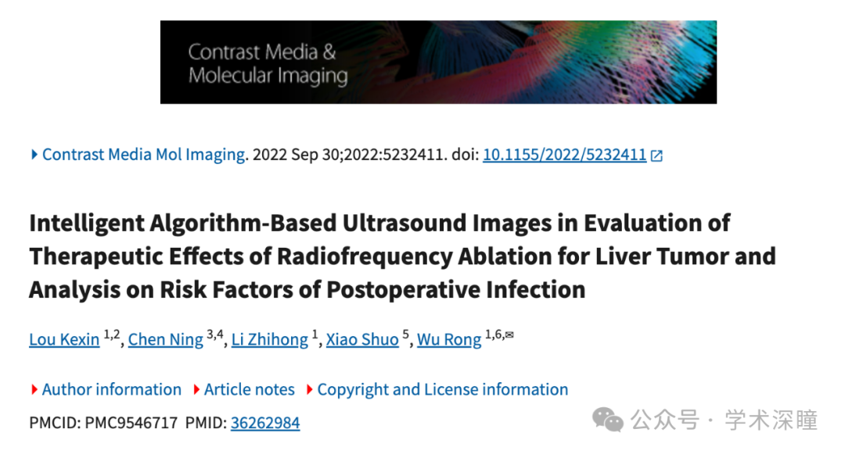

**2025年4月评论人Elisabeth M Bik 指出：**

一位读者写信给我，提出了一些指控，但这些指控本身并没有什么道理。然而，经过快速检查，我在图6和图7中发现了一些问题，而这些问题并未被那位读者指出。

这是图6 —— 在b和c面板中观察到了意外的重复元素，实际上还有更多，但以下是最明显的一些：

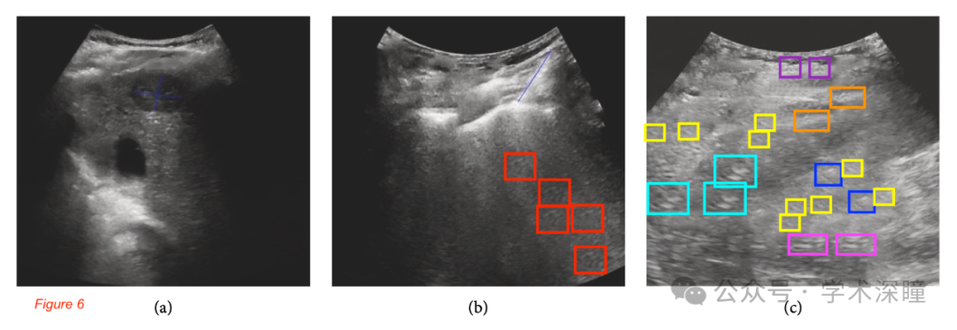

这是图7，我也在其中标出了一些重复元素：

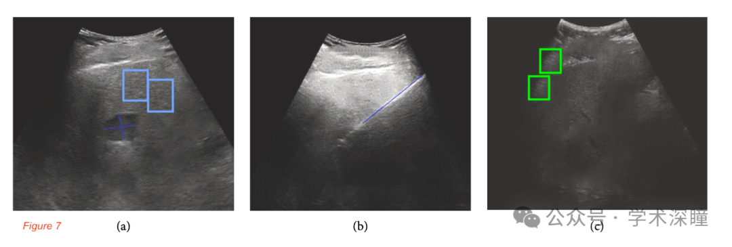

消息来源：

https://pubpeer.com/publications/75BD15EE1BD8DD8A977C760C2A2C05#0

如需论文查重，请联系QQ号3953278353

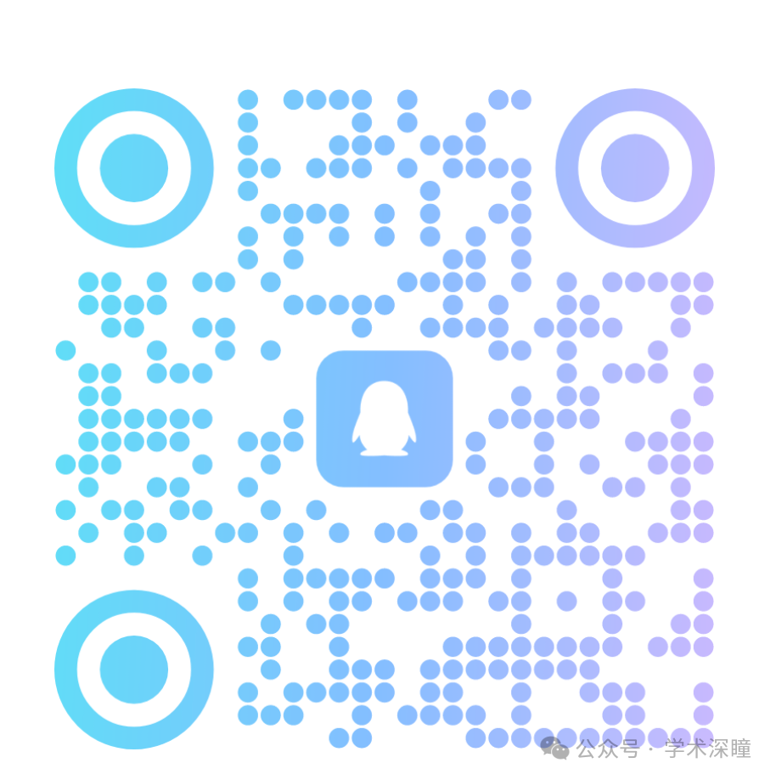

[#上海市第一人民医院](https://mp.weixin.qq.com/mp/appmsgalbum?__biz=MzkyNzY3NzY3Nw==&action=getalbum&album_id=3647330112648937481#wechat_redirect)